全画面共通部分

更新履歴
2004/02/22：決定系ボタン表示領域の文章を修正（使用の変更はなし）
2004/02/22：画面ヘッダの説明文表示部分のオビの表示方法を変更（他解像度に対応）

概要
ゲーム中の全ての画面で共通に使用する部分について記述する。

目次
１． 画面ヘッダ 2
１－１． 概要 2
１－１－１． 画面 2
１－１－２． 使用場所 2
１－１－３． 表示に必要なデータ 2
１－２． 表示説明 2
１－２－１． 表示場所 2
１－２－２． 画面タイトル 2
１－２－３． 説明文表示部分 2
２． 情報画面 3
２－１． 概要 3
２－１－１． 画面 3
２－１－２． 使用場所 3
２－１－３． 表示に必要なデータ 3
２－２． 表示説明 3
２－２－１． 表示場所 3
２－２－２． 表示内容 3
３． 決定系ボタン表示領域 4
３－１． 概要 4
３－１－１． 画面 4
３－１－２． 使用場所 4
３－１－３． 表示に必要なデータ 4
３－２． 表示説明 4
３－２－１． 表示場所 4
３－２－２． 決定系ボタン表示用下地 4
３－２－３． 決定系ボタン 4

画面ヘッダ

概要

画面

使用場所
情報画面（コマンド等、画面切替が発生する画面）の画面上部に使用する。

表示に必要なデータ
画面解像度のX座標サイズ
画面タイトル文字ＣＧ（使用場所で指定）
説明文（使用場所で指定）

表示説明

表示場所
画面の原点を基準として表示する。

画面タイトル
画面タイトル用下地と、画面タイトル文字ＣＧを表示する。
画面タイトル文字ＣＧのX座標サイズにより変化する。

説明文表示部分
説明文表示用オビと、説明文を表示する。
説明文表示用オビは画面解像度のX座標サイズに応じて繰り返し表示する。
下に敷くポリゴンのグラデーションの頂点カラーは
画面左端（255,255,255）
画面右端（168,212,224）
としてください（要調整）。

情報画面

概要

画面
※各画面参照
※情報画面には後述する決定系ボタン表示領域も含まれる。

使用場所
情報画面（コマンド等、画面切替が発生する画面）の画面内部で使用する。

表示に必要なデータ
各画面で記述。

表示説明

表示場所
表示位置は、画面ヘッダ部分とデフォルトチャット領域部分を除いた中央に表示する。
【Put位置X座標】
＝（【画面サイズX座標】－【情報ウィンドウX座標サイズ】）／２
【Put位置Y座標】
＝（【画面サイズY座標】－【情報ウィンドウY座標サイズ】－１５４）／２

表示内容
表示内容は各画面で指定する。

決定系ボタン表示領域

概要

画面


使用場所
情報画面（コマンド等、画面切替が発生する画面）の右下につけて使用する。

表示に必要なデータ
表示するボタン（使用場所で指定）
表示条件（Disable条件等／使用場所で指定）

表示説明

表示場所
情報画面の右下と比較し、4dot右に飛び出ており、2dot上に重なるように表示する。

（図）情報画面と決定系ボタン表示領域の関係
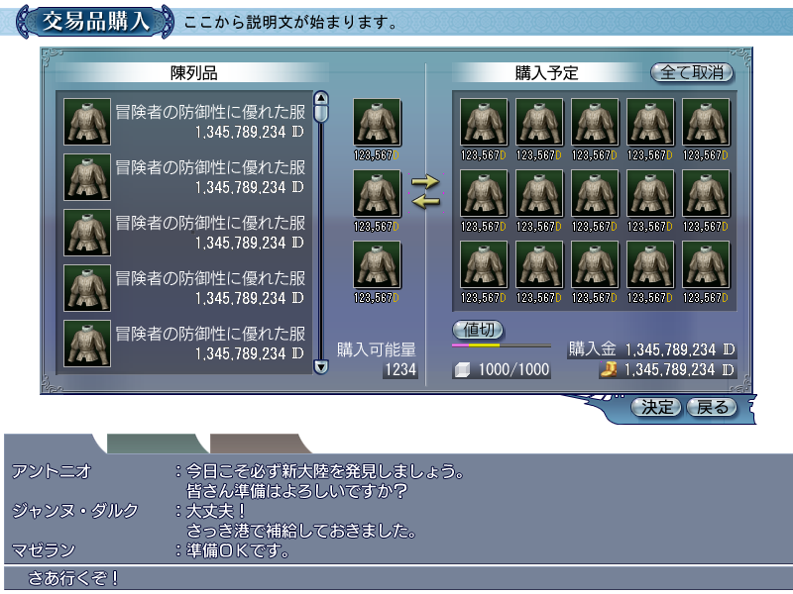

情報画面
決定系ボタン表示領域
4dot

2dot

決定系ボタン表示用下地
左、中、右の３つの部品から構成される。
「中」は決定系ボタンの合計サイズに応じて横に引き伸ばして使用する。
32dot
（図）

80dot


16dot
72dot
16dot
(N-24)dot
Ndot（ボタンサイズ合計）

8dot

決定系ボタン
使用場所で指定した決定系ボタンを表示する。

－以上－

